David Rodríguez

Desenvolvemento web en contorno servidor  2º DAW

transacciones

T4.5

* Actividad 1: Definición de transacción.

En bases de datos, una transacción es una operación que afecta a las bases de datos y engloba otras operaciones o sub-operaciones SQL, las cuales deben realizarse una detrás de otra. La clave de este tipo de procedimiento radica en que todas las operaciones han de tener éxito para que la transacción se complete, puesto que, si tan sólo una operación falla, ya sea al principio, a medio camino o al final de la transacción, ésta se detendrá y revertirá los cambios que haya realizado hasta el momento del fallo.

Esta es la principal ventaja de este procedimiento, ya que al ser tan estricto con cada paso del proceso se protege la base de datos frente a posibles pérdidas de datos importantes que ponga en peligro la información almacenada en la base de datos.

* Actividad 2: Propiedades ACID.

Las propiedades ACID son una serie de características que permiten clasificar las transacciones. Son esenciales para que una transacción se pueda considerar como tal. ACID son las siglas en inglés de Atomicidad, Consistencia, Aislamiento y Durabilidad.

* Atomicidad: define la obligatoriedad de que o bien se ejecutan todos los pasos, o no se ejecuta ninguno.
* Consistencia: es la propiedad que establece que aquel proceso que se va a llevar a cabo se pueda terminar con éxito, sin romper las reglas de integridad de datos.
* Aislamiento: es la característica que especifica que una operación no debe afectar a otras, de tal manera que cada pasa en la transacción es independiente de los anteriores y posteriores.
* Durabilidad: esta propiedad indica que una vez realizada con éxito la transacción, los cambios hechos en la base de datos han de permanecer persistentes y no se puedan revertir, dado que así se asegura que los nuevos datos obtenidos han sido correctamente guardados y no sufrirán pérdida.
* Actividad 3: Sintaxis SQL.

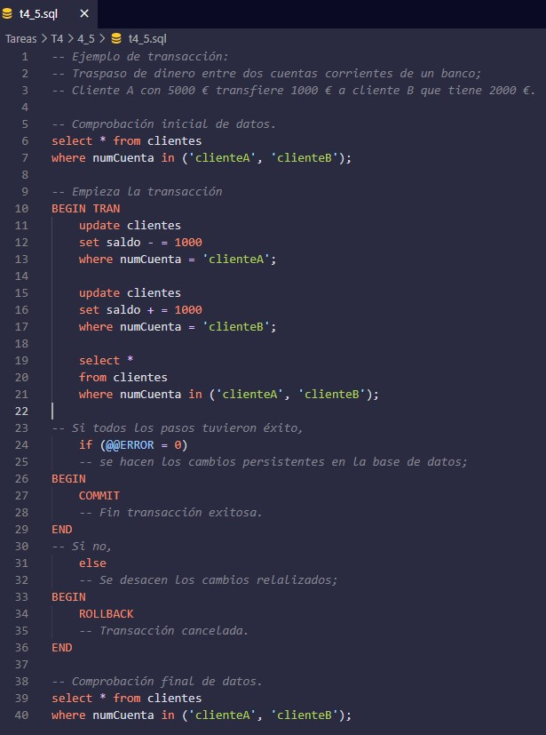

* Actividad 4: Reproducir pasos SQL.

Los pasos se han reproducido en un fichero SQL llamado “Ac4.sql” incluido con la redacción.

BIBLIOGRAFÍA/WEBGRAFÍA

* (2021): *Transacciones en MYSQL. Introducción*, en Programación.net [recurso electrónico], consulta el 17 de diciembre de 2021 (<https://programacion.net/articulo/transacciones_en_mysql_242>).
* Codigofacilito et al. (2018): *Transacciones Mysql – Bytes*, en YouTube [recurso electrónico], consulta el 17 de diciembre de 2021 (<https://www.youtube.com/watch?v=oeKfWyL2m58>).
* Ckernel (2019): *Transacciones con MySQL INNODB y PHP*, en CodeDrinks [recurso electrónico], consulta el 17 de diciembre de 2021 (<https://codedrinks.com/transacciones-con-mysql-innodb-y-php/>).
* Peñaloza, Jonathan (2020): *Transacciones en MySQL*, en PuroCódigo [recurso electrónico], consulta el 17 de diciembre de 2021 (<https://www.purocodigo.net/articulo/transacciones-en-mysql>).
* Robles Calderón, J. (2020): *1. Transacciones en SQL Server*, en YouTube [recurso electrónico], consulta el 17 de diciembre de 2021 (<https://www.youtube.com/watch?v=uUme0Z8eIME&t=2873s>).
* VV.AA. (2021): *START TRANSACTION, COMMIT, and ROLLBACK Statements* (MySQL Reference Manual), en MySQL [recurso electrónico], consulta el 17 de diciembre de 2021 (<https://dev.mysql.com/doc/refman/8.0/en/commit.html>).